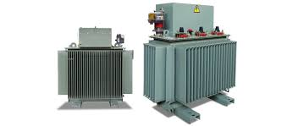

Principe : les boitiers PASDT sont installés sur les transformateurs.

Ils remontent en temps réel des informations.

A partir d’un PC, tablette, etc, les mainteneurs doivent pouvoir consulter et analyser les données, stockées sur le serveur.

Il faut :

**1 fichier SITES**

Code du site : USINR

Nom du site : USINE ROUEN

**1 fichier TRANSFOS**

N° de Carte

Code du site

Positionnement GPS : Latitude / Longitude

**1 fichier CODES ANOMALIE**

Code :

Libellé de l’anomalie :

Action requise : (facultatif)

Le datacenter reçoit les données, tous transfos confondus et toutes valeurs confondues.

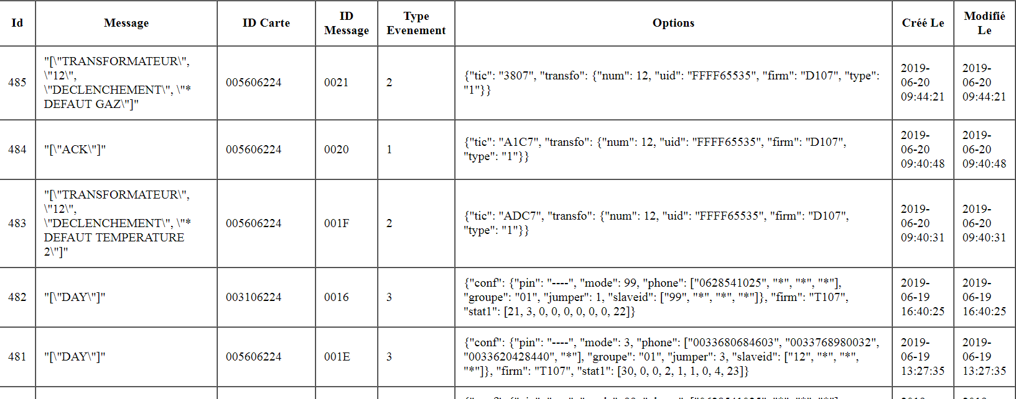

Le mainteneur doit pouvoir visualiser de façon simple et ergonomique les données le concernant (c'est-à-dire les données correspondant au parc maintenu

Il a un login et un Mot de passe.

Il doit pouvoir retrouver les données selon différents critères de recherche :

* Par site : UNSINR (ou tous)
* Par N° de carte (ou toutes ?)
* Par code anomalie
* **De date à date (J / S / M ou de date à date)**

…

L’idéal serait de pouvoir sauvegarder les critères de recherche, et donner un nom cette sauvegarde.

Les données seront visualisées selon le modèle ci-dessous :

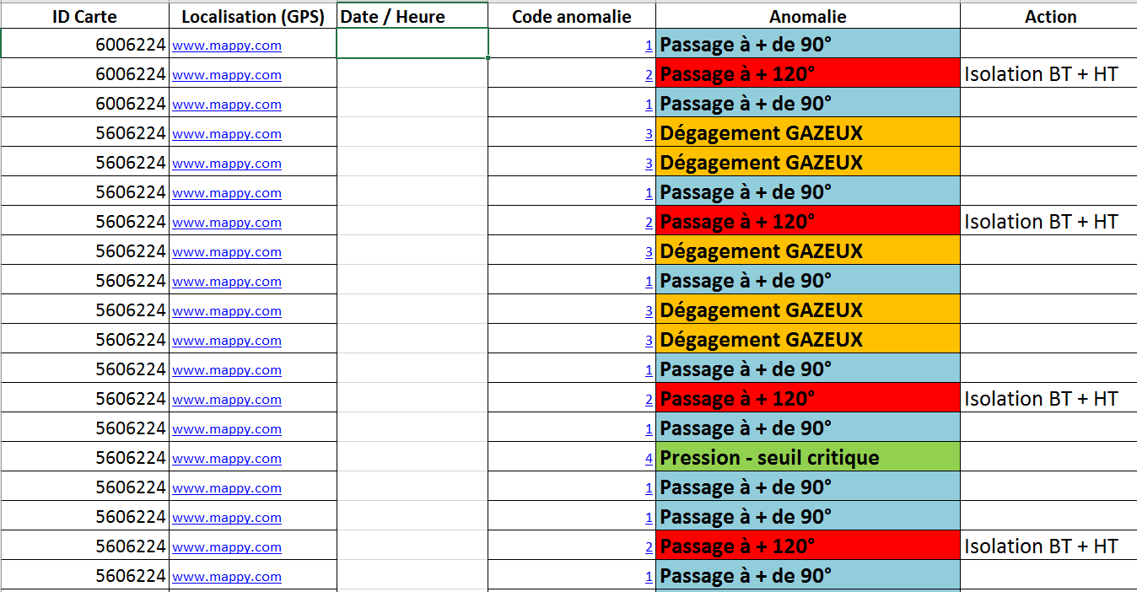

______________________________________________________________________________

Evolution à prévoir :

Par la suite, des relevés chiffrés seront envoyés.

Il ne s’agira pas d’anomalies.  
A l’identique, ces relevés devront faire l’objet d’analyse.  
Un module graphique doit être étudié, permettant de comparer ou intercomparer l’évolution d’un ou plusieurs transfo(s)

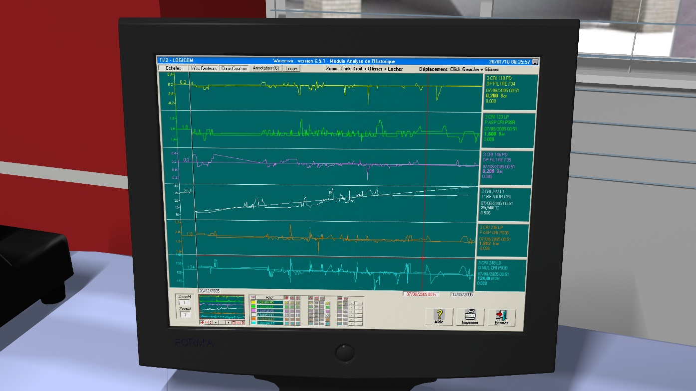

Adresse du serveur de log des boitiers PADST:

<http://pasdt003.spin-io.fr/>

login : [pasdt@login.com](mailto:pasdt@login.com)

mdp : Pasdt2019 (ou Pasdt2019 !)

http://www.overspeed.fr/images/email_logo.jpg

Olivier Grenier

Research & Development Manager   
53bis, boulevard des Belges   
76000 Rouen, France   
Tel    :  +33 235 602 818  
Mobil :  +33 686 988 071  
[olivier.grenier@overspeed.fr](mailto:olivier.grenier@overspeed.fr)   
[www.overspeed.fr](http://www.overspeed.fr)

[Plan acces bureau Now Coworking](https://www.google.fr/maps/place/53+Boulevard+des+Belges,+76000+Rouen/@49.4441087,1.0825485,17z/data=!3m1!4b1!4m2!3m1!1s0x47e0dddee1d01f6d:0x9062d8898de6b472)

****** ***Pensez à l'environnement avant d'imprimer***

A venir…

Lien avec le site TELIT pour avoir toutes les infos d’identification des transfos.

Vie carte Sim

Etat des stations

Liaison

**SPEED MEET’IN**

1. **Qui sont nos cibles ?**

* Industries, collectivité et toutes sociétés privés détenant des transformateurs Hautes tension.

1. **quels problèmes ont-ils à résoudre ?**

* Appliquer le PCA pour éviter la coupure d’énergie et assurer la continuité
* Éviter ce qui est arrivé à Montparnasse en 2018 (voir Reportage FR3)

1. **Pourquoi notre solution est une bonne solution ?**

* Un Brevet a été déposé, les systèmes actuels ne garantissent pas la traçabilité des alertes et ne remontent pas les informations responsables d’une défaillance du transformateur (exp : température)
* Le problème est le même dans le monde entier.

1. **Comment ça marche ?**

* Un système normalisé nommé DGPT2 remonte des informations par contacte sec. Ces informations sont récupérées par le PASDT et permettent d’isoler le transformateur qui est défaillant en cas de problèmes graves (Pression, remonté de gaz). Ces informations sont transmises par SMS et voix aux équipes d’astreinte + transférées sur serveur hébergé IOT 4.0

1. **Une phrase pour résumer**

* ASSUREZ ET SECURISEZ VOTRE PRODUCTION

1. **Un appel à l’action**